东北大学2022年硕士研究生招生考试
考试大纲
科目代码：613； 科目名称：宪法学
一、考试性质
宪法学是法学专业硕士生入学考试的业务课。考试对象为参加法学专业2022年全国硕士研究生入学考试的准考考生。
二、考试形式与考试时间
（一）考试形式：闭卷，笔试。
（二）考试时间：180分钟。
三、考查要点
（一）宪法学的基础理论和基本方法。
（二）宪法学的主要内容，包括宪法总论、宪法的产生与发展、国家性质、国家形式、公民基本权利和义务、选举制度、国家机构等宪法相关的基本知识。
（三）运用宪法学基本理论、基本方法和知识分析问题、解决问题。
四、计算器使用要求
本科目无需使用计算器。
附件1：试题导语参考
- 概念解释题（共40分，5小题，每题8分）
- 简答题（共30分，2小题，每题15分）
- 论述题（共50分，2小题，每题25分）
- 案例分析题（共30分，2小题，每题15分）
注：试题导语信息最终以试题命制为准
附件2：参考书目信息
许崇德、胡锦光，宪法（第六版），中国人民大学出版社，2018年。
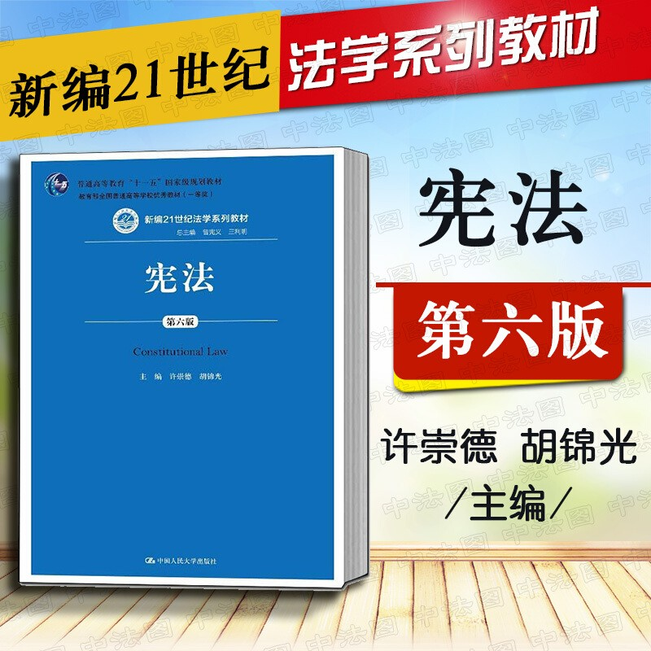

附件3：样题
